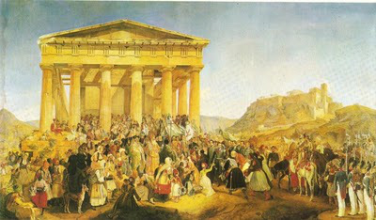
ΠΡΟΣΚΛΗΣΗ

Οι μαθητές της ΣΤ τάξης του 16^{ου} Δημοτικού Σχολείου Λαμίας παρουσιάζουν την σχολική γιορτή για την Εθνική επέτειο της 25^{ης} Μαρτίου Παρασκευή 22 Μαρτίου στις 10:00 πμ στο Αμφιθέατρο του Πανεπιστημίου. Θα είναι χαρά μας να μας τιμήσετε με την παρουσία σας.

